**«Ақмола облысы Целиноград ауданы № 1 Қоянды жалпы орта білім беретін мектебі»КММ-нің 2021 жылдағы мемлекеттік қызмет көрсетуінің жүргізілуі туралы есебі**

1. **Жалпы ережесі**
2. Көрсетілетін қызмет берушілер туралы мәліметтер: «Ақмола облысы Целиноград ауданы № 1 Қоянды жалпы орта білім беретін мектебі»КММ

Заңды мекен-жайы: Ақмола облысы Целиноград ауданы Қоянды ауылы, Әл-Фараби -1

1. Мемлекеттік көрсетілетін қызметтер туралы мәліметтер:

№1 Қоянды жалпы орта білім беретін мектебінде **5** мемлекеттік қызмет көрсетіледі

1. Бастауыш, негізгі орта, жалпы орта білім берудің жалпы білім беретін оқу бағдарламалары бойынша оқыту үшін ведомстволық бағыныстылығына қарамастан білім беру ұйымдарына құжаттарды қабылдау және оқуға қабылдау. (2021 жылы көрсетілген қызмет – 282)

-соның ішінде электронды түрде - 209 қызмет;

-қағаз түрінде - 73 қызмет.

2. Денсаулығы бойынша ұзақ уақыт бойы бастауыш, негізгі орта, жалпы орта білім беру ұйымдарына бара алмайтын балаларды үйде тегін жеке оқытуды ұйымдастыру үшін құжаттарды қабылдау. 2021 жылы көрсетілген қызмет – 12

-соның ішінде электронды түрде - 0 қызмет;

-қағаз түрінде - 12 қызмет.

3. Негізгі орта, жалпы орта білім туралы құжаттардың телнұсқаларын беру. (2021жылы көрсетілген қызмет – 0;

4. Мектепке дейінгі тәрбие мен оқыту, бастауыш, негізгі орта, жалпы орта, техникалық және кәсіптік, орта білімнен кейінгі білім беру бағдарламаларын іске асыратын білім беру ұйымдарының педагог қызметкерлеріне және оларға теңестірілген тұлғаларға біліктілік санаттарын беру (растау) үшін аттестаттау үшін құжаттарды қабылдаубілім беру. (2021 жылы көрсетілген қызметтер – 13;

-соның ішінде электронды түрде - 0 қызмет;

-қағаз түрінде - 13 қызмет.

5. Жалпы білім беру ұйымдары арасында балаларды ауыстыруға құжаттарды қабылдау. (2021 жылы көрсетілген қызмет – 190;

 -соның ішінде электронды түрде - 0 қызмет;

-қағаз түрінде - 190 қызмет.

**2021 жылы - 497** қызмет көрсетілді;

Электрондық нысанда көрсетілген мемлекеттік қызмет – 209қызмет;

қағаз нұсқада көрсетілген мемлекеттік қызметтер – 497 қызмет.

Білім саласындағы барлық мемлекеттік қызметтер тегін көрсетіледі.

**3) Білім беру саласындағы ең көп сұранысқа ие мемлекеттік қызметтер:**

«Бастауыш, негізгі орта, жалпы орта білім беру ұйымдары арасында балаларды ауыстыруға құжаттарды қабылдау» - (2021 жылы -190;)

«Бастауыш, негізгі орта, жалпы орта білім берудің жалпы білім беретін оқу бағдарламалары бойынша оқыту үшін ведомстволық бағыныстылығына қарамастан білім беру ұйымдарына құжаттарды қабылдау және оқуға қабылдау» – (2021 жылы – 282)

**2. Қызмет алушылармен жұмыс:**

1) Мемлекеттік қызмет көрсету тәртібі туралы ақпаратқа қол жеткізу көздері мен орындары туралы мәліметтер.

Көрсетілетін қызметті алушыларға қажетті барлық ақпарат Целиноград ауданы №1Қоянды жалпы орта білім беретін мектептің ресми интернет-ресурсында [sh1-koyandy-celinograd-akmol.edu.kz](http://sh2-koyandy-celinograd-akmol.edu.kz/content/pologhenie-i-standarty) «Мемлекеттік қызметтер» бөлімінде орналастырылған, мемлекеттік қызметтерді көрсету стандарттары мен ережелері бар. Сондай-ақ мектепте мемлекеттік қызмет көрсету стандарттары мен ережелері ақпараттық стендте орналастырылған. Өзіне-өзі қызмет көрсету бұрышы бар.

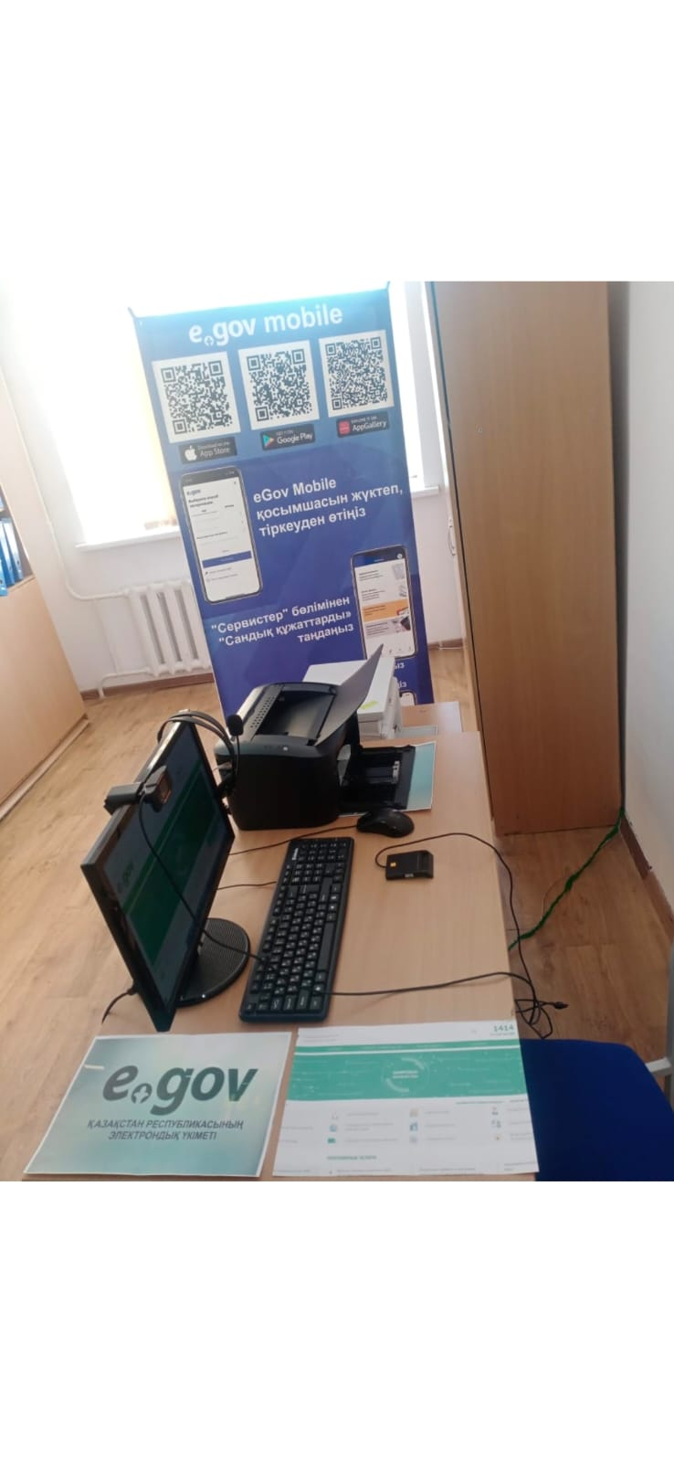

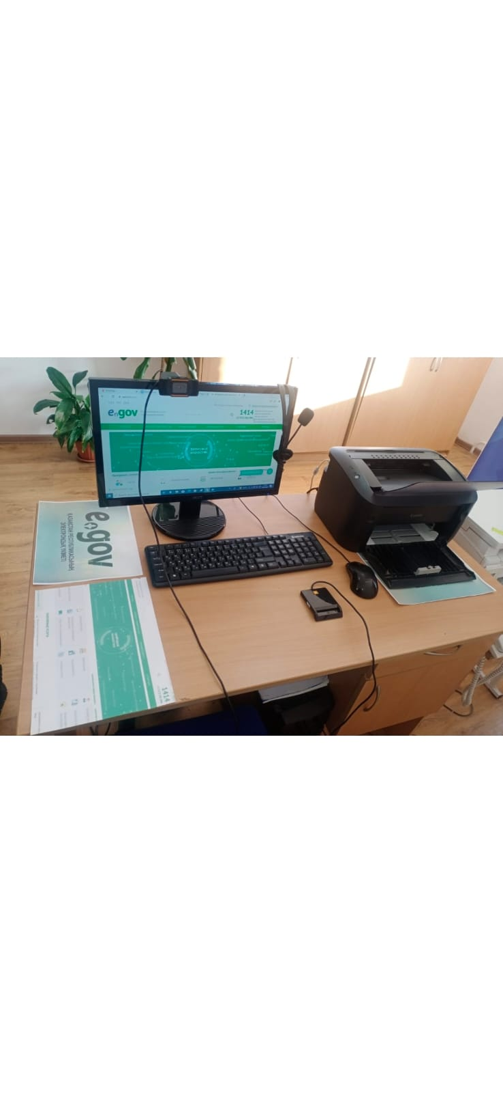

**2) Мемлекеттік қызмет көрсету тәртібін айқындайтын заңға тәуелді актілердің жәненормативтік құқықтық актілердің жобаларын қоғамдық талқылау туралы ақпарат.**

Қазіргі уақытта ашық нормативтік құқықтық актілердің интернет-порталында заңға тәуелді актілердің жобаларын қоғамдық талқылау жүргізілуде.

**3) Мемлекеттік қызмет көрсету процесінің ашықтығын қамтамасыз етуге бағытталған іс-шаралар (түсіндірме жұмыстары, сұхбаттар және т.б.).**

2021 жылға №1 Қоянды жалпы орта білім беретін мектебінде ай сайын бұқаралық ақпарат құралдары, қызмет көрсетушілердің интернет-ресурстары арқылы халықты мемлекеттік қызметтерді көрсету тәртібі туралы ақпараттандыру жұмыстары жүргізілуде.

**3. Мемлекеттік қызмет көрсету процестерін жетілдіру жөніндегі іс-шаралар**.

1) Мемлекеттік қызмет көрсету процестерін оңтайландыру және автоматтандыру нәтижелері.

Сыбайлас жемқорлық тәуекелдерін азайту және мемлекеттік қызмет көрсету сапасын арттыру мақсатында мектеп Akmola.kz бірыңғай ақпараттық жүйесінде жұмыс істейді. Жүйе 2 автоматтандырылған мемлекеттік қызметті жүзеге асырады.

Сондай-ақ, 2020 жылдан бастап ҚР Білім және ғылым министрлігінің ҚР БҒМ АРМ ГУ жүйесі жұмысі стейді, онда 3 мемлекеттік қызмет қол жетімді.

**2) Мемлекеттік қызмет көрсету саласындағы қызметкерлердің біліктілігін арттыруға бағытталған іс-шаралар:**

Мемлекеттік қызметті қажетті компьютерлік техникамен қамтамасыз етілген, мемлекеттік қызмет көрсету саласында біліктілігін арттыру курстарынан өткен қызметкерлер бар.

**4. Мемлекеттік қызмет көрсету сапасын бақылау.**

1) көрсетілетін қызмет алушылардың мемлекеттік қызмет көрсету мәселелері бойынша шағымдары туралы мәліметтер:

2021 жылы мемлекеттік қызмет көрсету бойынша шағымдар түскен жоқ.

**2) Мемлекеттік қызмет көрсету сапасына жүргізілген қоғамдық мониторинг нәтижелері:**

Қоғамдық мониторинг нәтижелері бойынша 2021 жылы мемлекеттік қызметтерді көрсету сапасы бойынша мемлекеттік қызметтерді көрсету мерзімдерін бұзу фактілері анықталған жоқ. Мемлекеттік қызмет көрсету саласындағы бұзушылықтардың алдын алу шаралары жүргізілуде.

**5. Көрсетілетін қызмет алушылардың мемлекеттік қызмет көрсету сапасына қанағаттануын арттыру және одан әрі тиімділік перспективалары:**

2022 жылы білім басқармасы мен ведомстволық бағынысты ұйымдар жеке және заңды тұлғаларды қолжетімді және сапалы мемлекеттік қызметтермен қамтамасыз ету жұмыстарын жалғастырады.

**Мектеп директоры: Базархан Т.**

**Отчет о деятельности *К*ГУ «Общеобразовательная школа №1 села Коянды отдела образования по Целиноградскому району управления образования Акмолинского области» по вопросам оказания государственных услуг**

**за 2021 год**

**1.Общие положения**

*1)Сведения об услугодателе: К*ГУ «Общеобразовательная школа №1 села Коянды отдела образования по Целиноградскому району управления образования Акмолинского области». Юридический адрес село Коянды, улица Әл-Фараби-1 .

*2) Информация о государственных услугах:*

За 2021 год в общеобразовательной школе №1 села Коянды оказано 497 государственных услуг в том числе:

1) Прием документов и зачисление в организации образования независимо от ведомственной подчиненности для обучения по общеобразовательным программам начального, основного среднего, общего среднего образования – всего 282 оказанных государственных услуг:

-из них в электронном варианте - 209 услуг;

-из них в бумажном варианте - 73 услуг.

2) Прием документов для организации индивидуального бесплатного обучения на дому детей, которые по состоянию здоровья в течение длительного времени не могут посещать организации начального, основного среднего, общего среднего образования - всего 12 оказанных государственных услуг:

-из них в электронном варианте - 0 услуг;

-из них в бумажном варианте - 12 услуг.

3) Прием документов для прохождения аттестации на присвоение (подтверждение) квалификационных категорий педагогическим работникам и приравненным к ним лицам организаций образования, реализующих программы дошкольного воспитания и обучения, начального, основного среднего, общего среднего, технического и профессионального, послесреднего образования – всего 13 оказанных государственных услуг:

-из них в электронном варианте - 0 услуг;

-из них в бумажном варианте - 13 услуг.

4) Прием документов для перевода детей между образовательными учебными заведениями – всего 190 оказанных государственных услуг:

-из них в электронном варианте - 0 услуг;

-из нихв бумажном варианте - 190 услуг.

5) Выдача дубликатов документов об основном среднем, общем среднем образовании – оказанных государственных услуг нет.

Все государственные услуги в сфере образования оказываются на бесплатной основе. В общеобразовательной школе №1 села Коянды оказывается 5 государственных услуг.

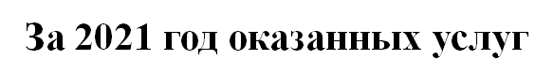

*3) Информация о наиболее востребованных государственных услугах:*Наиболее востребованные государственные услуги в сфере образования:

*«Прием документов для перевода детей между организациями начального, основного среднего, общего среднего образования»;*

*«Предоставление бесплатного и льготного питания отдельным категориям обучающихся и воспитанников в общеобразовательных школах»;*

*«Прием документов и зачисление в организации образования независимо от ведомственной подчиненности для обучения по общеобразовательным программам начального, основного среднего, общего среднего образования».*

**2.Работа с услугополучателями:**

*1) Сведения об источниках и местах доступа к информации о порядке оказания государственных услуг.*

Вся необходимая информация для услугополучателей размещенна на официальном интернет ресурсе [sh1-koyandy-celinograd-akmol.edu.kz](http://sh1-koyandy-celinograd-akmol.edu.kz/) ообщеобразовательная школа №1 села Коянды отдела образования по Целиноградскому району управления образования Акмолинского области размещены стандарты и правила оказания государственных услуг. Также на информационных стендах размещены стандарты и правила государственных услуг. Функционируют уголки самообслуживания.





*2) Информация о публичных обсуждениях проектов подзаконных нормативных правовых актов, определяющих порядок оказания государственных услуг.*

В настоящее время публичное обсуждение проектов подзаконного правовых актов осуществляется на интернет портале открытых нормативно правовых актов.

*3)Мероприятия направленные на обеспечение прозрачности процесса оказания государственных услуг (разъяснительные работы, семинары, встречи, интервью и иное).*

За 2021 года ежемесячной основе проводится работа по информированию, интернет – ресурсов услугодателей.

**3. Деятельность по совершенствованию процессов оказания государственных услуг.**

*1) Результаты оптимизации и автоматизации процессов оказания государственных услуг.*

В целях снижение коррупционных рисков и повышения качества оказания государственных услуг работают в единой информационной системе Аkmola.kz. В системе реализуются автоматизированные государственные услуги.

Также с 2020 года функционирует система Министерства образования и науки Республики Казахстан АРМ КГУ Кояндинская СОШ №1 оказывает, в которой доступны государственных услуг.

*2) Мероприятия направленные на повышение квалификации сотрудников в сфере оказания государственных услуг.*

**4. Контроль за качеством оказания государственных услуг.**

*1) Информация о жалобах услугополучателей по вопросам оказания государственных услуг.*

За 2021 год жалоб о предоставлении государственных услуг не поступало.

*2) Результаты внутреннего контроля за качеством оказания государственных услуг.*

В целом Кояндинская школа №1 качество оказывает государственных услуг. Нарушений сроков оказания государственных услуг и отказов не установлено.

*3) Результаты общественного мониторинга качества оказания государственных услуг.*

**5. Перспективы дальнейшей эффективности и повышения удовлетворенности услугополучателей качеством оказания государственных услуг.**

В планах повышения информировност услугополучателей и повышения качества оказания государственных услуг на 2022 год.

**Директор школы Базархан Т.**